**Скакун Марко Яськов (Skakun Marko)**

24 апреля 1787 г – крещение (НИАБ 136-13-894, лист 1об, №16/1787-р (ориг)), (РГИА 823-2-18, лист 233об,№12/1787-р (коп)).

**НИАБ 136-13-894:** Лист 1об. **Метрическая запись №16/1787-р (ориг).**

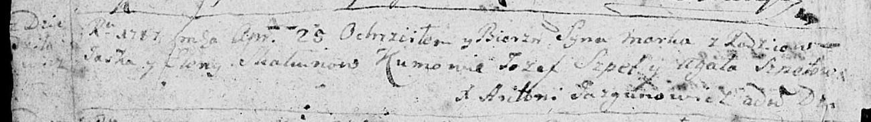

Дедиловичская Покровская церковь. 25 апреля 1787 года. Метрическая запись о крещении.

Skakun Marko – сын родителей с деревни Дедиловичи.

Skakun Jaśka – отец.

Skakunowa Elena – мать.

Szpet Jozef - кум.

Szpetowa Agata - кума.

Jazgunowicz Antoniusz – ксёндз.

Лист 233об. **Метрическая запись №12/1787-р (коп).**

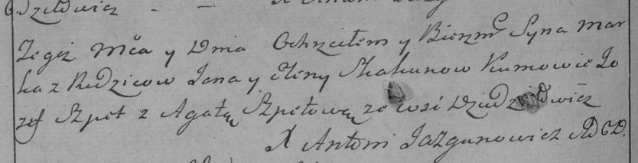

Дедиловичская Покровская церковь. 30 апреля 1787 года. Метрическая запись о крещении.

Skakun Marko – сын родителей с деревни Дедиловичи.

Skakun Ja[ś] – отец.

Skakunowa Elena – мать.

Szpet Jozef– кум.

Szpetowa Agata- кума.

Jazgunowicz Antoni– ксёндз.